简单工厂模式(Simple Factory Pattern)
从简单的工厂模式开始说起的话，我们要知道工厂模式的目的是什么？工厂模式的目的在于程序的可扩展性。而对于简单工厂模式来说，它是为了让程序有一个更好地封装，降低程序模块之间的耦合程度。
对于简单的工厂模式，其实也可以将其理解成为一个创建对象的工具类。工具类的形式，可以仿造如下代码编写：
[java] view plain copy
print?
- public class SimpleFactory {

- public Object create(Class<?> clazz) {
- if (clazz.getName().equals(Plane.class.getName())) {
- return createPlane();
- } else if (clazz.getName().equals(Broom.class.getName())) {
- return createBroom();
- }

- return null;
- }

- private Broom createBroom() {
- return new Broom();
- }

- private Plane createPlane() {
- return new Plane();
- }
- }
测试代码如下：
[java] view plain copy
print?
- public class FactoryTest {

- public static void main(String[] args) {
- // 简单工厂模式测试
- SimpleFactory simpleFactory = new SimpleFactory();
- Broom broom = (Broom) simpleFactory.create(Broom.class);
- broom.run();
- }
- }
正如之前所说的，简单的工厂模式，就是去创建一个创建对象的工具类。在这个工具类里面，我们就可以进行一些其他操作，比如对象的初始化。这样就避免了把对象初始化的大量代码(如果有大量代码的话)放在构造函数里了。

工厂方法模式(Factory Method Pattern)
之前说了简单的工厂模式，在简单的工厂模式里，我们创建了一个类似工具的类来创建相应的具体类对象。正因为其太过简单，有一点不成规范。所以，这里要对其做一些适当地封装。
我们来看一下工厂方法模式的定义吧。工厂方法模式定义了一个创建对象的接口，但由子类决定要实例化哪一个。工厂方法让类把实例化推迟到了子类。（定义摘自《Head First设计模式》）
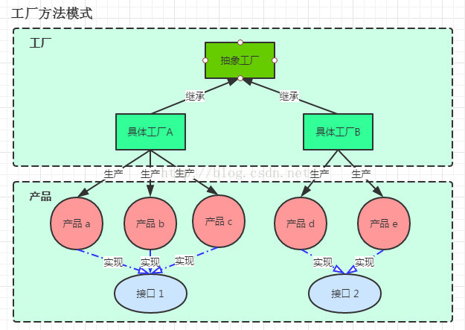
图-1 工厂方法模式

抽象工厂：
我们的抽象工厂可以是类似这样的：
[java] view plain copy
print?
- public abstract class VehicleFactory {
- public abstract Moveable create();
- }

具体工厂：
代码就是这样简单而美好。而它有一个具体的实现工厂类：
[java] view plain copy
print?
- public class BroomFactory extends VehicleFactory {

- @Override
- public Moveable create() {
- return new Broom();
- }

- }
这个具体的实现工厂告诉我们，这里可以通过 create() 方法来创建一个 Broom 对象。
我们可以这样来理解他们的关系：有一个大的工厂它就是 VehicleFactory，VehicleFactory工厂里又有很多生产车间，其中有一个就是 BroomFactory。我们的具体产品都是通过这些生产车间来负责生产的。

抽象产品接口：
说到了产品，我们可以先试想一下这些具体的产品都会有什么样的性质。我们可以这样来定义它们：
[java] view plain copy
print?
- public interface Moveable {
- public void run();
- }

具体产品：
嗯，这是一些可以run(移动)的产品。就 BroomFactory 生产车间而言，它负责生产 Broom。这个 Broom 是具有 Moveable 的属性。那么它的实现可以这样来写：
[java] view plain copy
print?
- public class Broom implements Moveable {

- @Override
- public void run() {
- System.out.println("我是Broom.我在飞...");
- }

- }

功能测试：
我们有工厂，并且知道了工厂要生产的产品了。那么我们就来生产一个 Broom 来试试吧：
[java] view plain copy
print?
- VehicleFactory factory = new BroomFactory();
- Moveable moveable = factory.create();
- moveable.run();
这样我就生产了一个 Broom 了。是不是 so easy？

抽象工厂模式(Abstract Factory Pattern)
从上面的工厂方法中的结构图中，我们可以看到其中的具体工厂A和B是两个完全独立的。两者除了都是抽象工厂的子类，没有任何其他的交集。
但是，如果我们有这样一个需求：具体工厂A和B需要生产一些同类型的不同产品。那么我们就可以试试抽象工厂模式。
我们来看看抽象工厂模式是怎么定义的：为创建一组相关或相互依赖的对象提供一个接口，而且无需指定他们的具体类。同样在下面的结构图中，我们可以更好地解释这一定义。我们的抽象工厂中包含一系列的去构造一个抽象产品的方法，而具体产品的实现则是放在了具体工厂（图中的A和B）中进行。
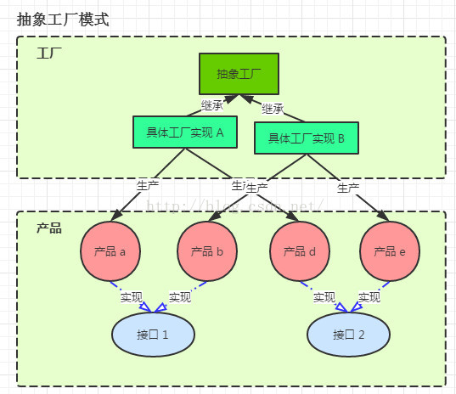
图-2 抽象工厂模式
现在我们看看代码中是如何实现的。

抽象工厂：
[java] view plain copy
print?
- public abstract class AbstractFactory {

- public abstract Flyable createFlyable();

- public abstract Moveable createMoveable();

- public abstract Writeable createWriteable();
- }

具体工厂：
从抽象工厂的代码中也可以看出，抽象工厂只是去“生产”一些抽象的东西。有点类似于底层机制的感觉。现在我们来看看具体工厂的实现。
[java] view plain copy
print?
- public class Factory1 extends AbstractFactory {

- @Override
- public Flyable createFlyable() {
- return new Aircraft();
- }

- @Override
- public Moveable createMoveable() {
- return new Car();
- }

- @Override
- public Writeable createWriteable() {
- return new Pen();
- }

- }

抽象产品接口：
在具体工厂里，我们就可以生产一些具体的产品了。就是这里的Aircraft、Car、Pen。抽象的产品接口如下。
[java] view plain copy
print?
- public interface Flyable {

- public void fly(int height);
- }

具体产品：
具体的产品则是要去实现这个接口，并实现其中的方法，如下：
[java] view plain copy
print?
- public class Aircraft implements Flyable {

- @Override
- public void fly(int height) {
- System.out.println("我是一架客运机，我目前的飞行高度为：" + height + "千米。");
- }

- }

功能测试：
有了这些东西，那么我们就来好好生产一些产品吧。
[java] view plain copy
print?
- public class FactoryTest {

- public static void main(String[] args) {
- AbstractFactory factory = new Factory1();
- Flyable flyable = factory.createFlyable();
- flyable.fly(1589);

- Moveable moveable = factory.createMoveable();
- moveable.run(87.6);

- Writeable writeable = factory.createWriteable();
- writeable.write("Hello World.");
- }
- }
现在让我们来看一下，结果是否跟我们想的一样吧。
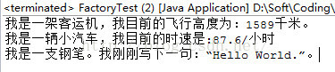
图-3 抽象工厂模式运行结果图

总结
以上就是工厂模式的基本实现和详细说明。包括了简单工厂模式、工厂方法模式、抽象工厂模式。我们可以基于需求来选择合适的工厂模式。下面给出本文的所有代码的GitHub链接。

GitHub源码链接
https://github.com/William-Hai/DesignPatternCollections

